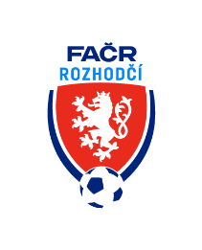

Fotbalová Asociace české republiky

Komise rozhodčích ŘK M, Na Střelnici 39, 779 00 Olomouc 9

Komuniké KR ŘKM č. 16 , z 16. kola MSFL

MSFL 16. kolo:

BANÍK OSTRAVA B - ZNOJMO
18 ´- HCH R , chybně nenařízen PK pro D mužstvo

HLUČÍN – SLOVÁCKO B
60 ´- HCH R , chybně nenařízen PK pro D mužstvo

V Olomouci dne 24.11.2022

Zapsal: Milan Reich Ing. Jan Zahradníček
sekretář KR M předseda KR ŘK M

